다혈관질환 질환에서 관상동맥우회술

삼성 서울 병원, 성균관 의대 이 영탁

서론;

최근 약물 방출성 스텐트의 출현으로 다혈관질환에 대한 치료가 수술적 치료에서 중재적치료법으로 평행 이동하는 추세에 있다. 하지만, 병변의 위치가 분지화 하는 곳이나 병변이 과도하게 길 때, 혹은 염주알 모양으로 다발성일 때, 완전 폐쇄성 병변, 당뇨질환이 있는 경우에는 아직도 수술요법이 우선적으로 선택되고 있다. 특히 동맥도관을 이용한 경우에는 장기 결과도 우수한 것으로 보고 되고있다(1). 스텐트의 단점으로는 시술후 급성 심근경색(acute myocardial infarction), 급성(acute) 혹은 아급성(subacute) 혈전증(thrombosis), 부정위(malposition) 등이 보고 되고 있고 약물에 대한 과민반응이 있을 수 있다. 최근 관상동맥우회술에서는 도관의 선택과 무펌프 관상동맥우회술의 발전으로 수술 후 중추신경계합병증이나 감염, 심근경색의 빈도는 현저히 감소되어 시술요법과도 비교될 만 하다.

본론;

1.무펌프 관상동맥우회술
이미 국내에서도 전체 관상동맥수술의 약 50%는 심폐기 가동 없이 시행되고 있다. 물론 위험도가 상대적으로 낮은 환자군이지만 수술 사망례는 1%미만으로 전체 우회술의 2.5%에 견주어 우수한 결과를 나타내고 있다. 가장 큰 장점은 심폐기 가동이 없어 상행대동맥을 조작하지 않거나 최소화 하여 뇌신경 합병증을 예방하는 것이다. 단점으로는 다혈관 질환에서 기술적인 어려운 점이 있고 심장이 크거나 혈류역학이 불안정할 때는 불가능하다. 이때는 심폐우회술(CPB,cardiopulmonary bypass)을 시행하되 대동맥차단을 하지않는 방법(on pump beating heart surgery)을 선택하면 비교적 간단하게 수술을 이행할 수 있다. 본 병원의 이러한 수술기법에 따른 초기 우회술의 간단한 결과는 표1에서 본 바와 같다. 고식적인 우회술(conventional bypass surgery)군에서는 심실수축력저하에 의한 허혈성 심근증을 보이거나 동시에 승모판막 폐쇄부전이 동반되어 이에 대한 수술이 같이 필요 할 때는 상대적으로 사망례가 많았다.

표 1 . Early outcome of CABG,2001-2004.7. SMC

 | Conventional  CABG | On pump beating  CABG | OPCAB | MIDCAB
Number(명) | 110 | 73 | 625 | 54
Mortality (%) | 2.7 (3례) | 0 (0) | 0 (0) | 0 (0)
Infection (%) | 4.5 (5례) | 2.7 (2례) | 2.5 (16례) | 0 (0)
IABP (%) | 1.8 (2례) | 0 (0) | 0 (0) | 0 (0)
CVA (%) | 2.7 (3례) | 0 (0) | 0.5 (3례) | 0 (0)

OPCAB; off pump coronary artery bypass grafting, MIDCAB; minimally invasive direct coronary artery bypass grafting

2.동맥도관
다혈관 질환에서 외과의들에게 가장 기본적으로 선택되는 도관의 정책은 좌내흉동맥은 좌전하행지에 연결하고 다른 관상동맥에는 다리에 있는 정맥도관을 연결하는 것이다. 하지만 근래 내흉동맥(internal thoracic artery)의 우월성이 입증되면서 양쪽 내흉동맥을 모두 사용하거나, 팔에 있는 요골동맥(radial artery), 복부에 있는 우위대망동맥(right gastroepiploic artery)의 조합을 이용하여 전동맥도관 관상동맥우회술(total arterial coronary artery bypass grafting)을 시행하여 우수한 장기 개통율을 추구하는 경향이다. 실제적으로 양측 내흉동맥 사용시에는 한쪽만을 사용한 경우에 비해 장기 생존율이 우수하고 재수술이나 재시술의 빈도가 낮은 것으로 보고 되고 있다(2). 동맥도관 선택에서 양측 내흉동맥과 위대망동맥을 사용하면 단일 피부절개로 팔, 다리에 추가 절개 없이 수술이 가능한 장점이 있다. 요골동맥은 좌관상동맥에 사용했을 때 내흉동맥과 비교될 만한 결과를 갖는 장점이 있으나 별개의 피부절개가 필요한 단점이 있다. 근래에는 내시경 수술로 이를 극복하기도 한다.
c본 병원에서는 양측 내흉동맥만을 이용하여 Y-복합(composite) 도관(그림1)을 만들어 모든 관상동맥에 순차적 문합(sequential anastomosis)을 하는 것이 다혈관 질환에서 기본적인 도관 정책이다(3). 따라서, 간단하고 경제적이며 또 다른 피부절개가 필요치 않는 장점이 있고 특히 무펌프 관상동맥우회술을 하게 되면 상행대동맥은 전혀 조작하지않아도 된다(nontouch aortic technique). 그러나, 한 개의 유입혈류로 전체 심근에 혈액공급을 하기 때문에 혈류량이 충분한지의 의문점이 있을 수 있고, 기술적으로 어려운 점이 있다. 이러한 도관정책을 갖은 환자를 대상으로 3개 이상을 사용한 그룹과 비교해 보았다.
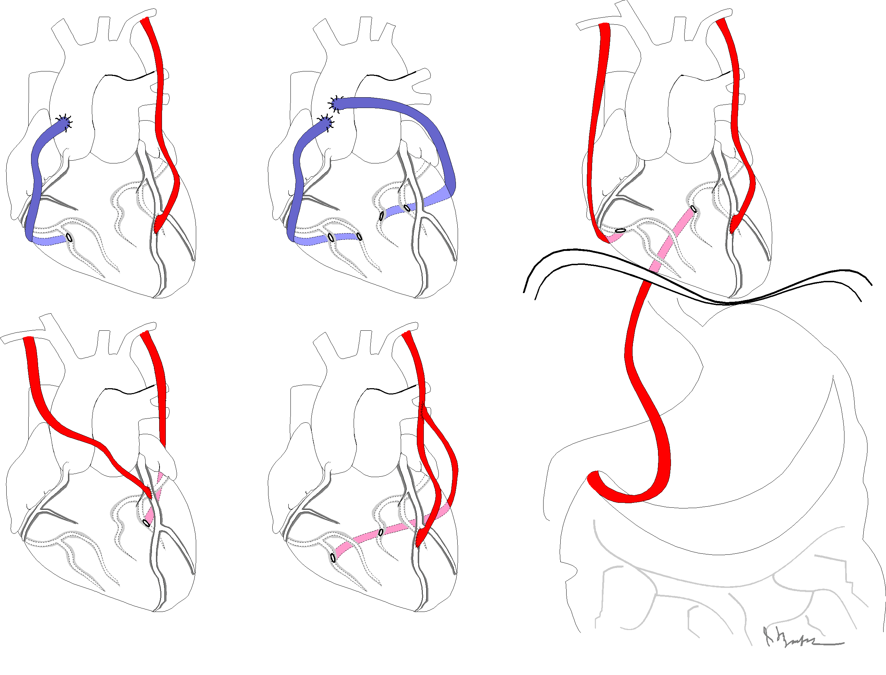
2001년 3월부터 2003년 6월 까지 삼중혈관을 갖은 271명을 대상으로 단일 Y-복합도관으로 좌, 우심근 부위의 모든 관상동맥에 문합한 188명(Gr I)과 Y-복합도관으로 좌관상동맥 영역을 문합하고 우관상동맥에는 다른 동맥도관을 추가 이용한 83례(Gr II)를 비교 분석하였다. 각 군에서 추적기간은 8.7개월, 17.8개월로 I군에서 비교적 짧았으며 이는 이러한 도관 정책이 같은 기간 중 후반기부터 본격적으로 이루어졌기 때문이다. 수술사망례는 I 군에서 2례 있었고 저혈류의 현상은 두 군에서 찾을 수는 없었다. 기타 다른 임상 지표 역시 큰 차이를 보이지는 않았다.(표 2).
< 그림 1 >

표 2. Early outcomes
 | Group I | Group II | P
Distal anastomosis required/pt | 3.9±0.7 | 4.1±0.8 | 0.021
In-hospital deaths | 2 | 0 | 0.347
Perioperative myocardial infarctions | 2 | 0 | 0.347
Hypoperfusion syndromes | 0 | 0 | 1.0
Strokes | 1 | 1 | 0.55
Atrial fibrillation | 38 | 20 | 0.479
Mediastinitis | 1 | 2 | 0.172

이러한 결과는 두개의 내흉동맥으로 Y-복합도관을 만들어 전동맥도관 관상동맥우회술이 가능한 것으로 판단하였다. 하지만, 동맥도관의 가장 큰 단점인 관상동맥과의 경쟁적 혈류(competitive flow)나 문합부위의 개통율 등은 확신할 수는 없어 이를 알아보기 위해 85명의 환자를 대상으로 수술 4-5일 후에 관상동맥조영술을 시행하였다. 복합도관을 형성하는 근위부 문합부위의 모양은 Y 형(n=82)이 가장 많았고 I 형(n=2), X 형(n=1)을 드물게 시행하였다. 복합도관 형성에서 이용된 혈관은 양쪽 내흉동맥을 우선 이용하였고(n=80), 재수술등에서 이것이 불가능하면 한 개의 내흉동맥과 요골동맥(radial artery)을 이용하였다(n=5). 환자 1인당 평균 문합수는 3.9±0.5로 3개 이상의 도관을 사용한 문합수에 비해서 큰 차이는 보이지 않았다. 좌내흉동맥으로는 1.3±0.5/pt, 우내흉동맥 혹은 요골동맥으로는 2.6±0.8/pt 개의 문합을 시행하였다. 복합도관의 곁가지, 즉 우내흉동맥이나 요골동맥은 좌관상동맥의 회선지계를 문합한 후 혹은 직접 우관상동맥으로 마지막 목표를 향하게 되는데, 우관상동맥에의 문합이 순차적문합의 순서로써 첫번째가 6례, 두번째가 39례, 세번째가 42례, 네번째가 8례 있었다.
개통율에서는 좌내흉동맥이 100%(104/104), 우관상동맥/요골동맥이 96%(210/218)를 나타냈다. 전체 95개소의 우관상동맥 문합 부위중 27개의 문합 부위(28%)에서 경쟁혈류를 관찰 할 수 있었다. 이러한 경쟁혈류의 가장 중요한 위험인자는 협착정도가 90%미만인 우관상동맥이었고, 또다른 위험인자로는 수술장에서 측정된 혈류량이 10ml 이하가 되면 역시 경쟁혈류를 나타낼 위험성이 높았다. 이외 문합의 순서나 문합모양 즉, 직각방향이나 일직선방향, 중간문합이나 마지막 문합 등은 영향이 없었다. 협착의 길이, 다발성의 협착부위 등도 영향이 없었다(표 3).

표 3. Multivariate analysis of risk factors
 | Univariate | Multivariate
Perpendicular/Parallel | 1.0
End-to-end/End-to-side | 0.47
Graft flow<10ml/min | 0.10
Sequence of Grafting | 0.29/0.36
Single/Multiple | 0.34 | 0.85
Focal/Diffuse | 0.28 | 0.35
Degree of Stenosis<90% | 0.001 | 0.001
이와 같은 결과로 근래는 90%미만의 우관상동맥협착이 있고 협착 이후의 우관상동맥이 광범위하면 우내흉동맥이나 정맥도관을 자유도관으로 하여 상행대동맥에 연결하여 우회술을 한다. 최근 6개월간 시행한 다중혈관질환에서의 전동맥도관 관상동맥우회술은 양쪽내흉동맥만을 사용한 것이 66%에서 가능하였고 약 26%정도에서 정맥도관이 이용되었다(표 4).

표 4.Graft strategy for multivessel disease during last 6 months

PITA | 69(66%)
BITA + SVG | 26 (25%)
+ GEA | 5 (5%)
SITA + others | 4 (3%)
RA+SVG | 1 (1%)
(PITA; purely bilateral internal thoracic arteries, BITA; bilateral internal thoracic arteries, SVG; saphenous vein graft, RA; radial artery, GEA; gastroepiploic artery, SITA; single internal thoracic artery)

3.좌심실 부전이 동반된 다혈관 질환
특히 좌심실이 저하된 경우에는 향후 장기적인 생존의 향상을 위해서 가장 중요한 것이 완벽한 관상동맥우회술(complete coronary artery bypass grafting)이 되어야 하겠고 가능하면 동맥도관을 사용하는 것이 바람직하다(4). 따라서, 우회술은 중재적 요법에 비해 술후 재관류요법이나 협심증 혹은 심부전등의 증상의 빈도가 낮은 것으로 보고 되고있다(5). 이와 더불어 좌심실 기능이 떨어진 경우에 허혈성 승모판막폐쇄부전인 동반될 수 있는 가능성이 높으며, 이때는 반드시 이를 교정해야 향후 생존률에도 영향을 미친다(6).

4.당뇨가 동반된 다혈관 질환
당뇨는 관상동맥혈관 병변을 다발성으로 나타내는 특징을 갖게 하고, 원위부에 병변이 있으며 소위 type C의 병변 모양이다. 따라서, 중재요법의 결과가 비당뇨군에 비교하여 좋지 않다(7). 관상동맥우회술에서도 정맥도관은 당뇨군에서 그 개통율의 수명이 상대적으로 짧다. 하지만 내흉동맥의 우수한 개통율은 이것을 극복할 수 있다. 내흉동맥의 해부학적구조는 다른 동맥도관과는 다르게 중피층에 9개의 internal elastic lamellae가 있어 이것이 동맥압력의 흡수역활을 한다. 또한 내피가 단단하여 혈액내의 물질이 혈관벽을 침범하지 못하게 하고 평활근세포의 이전을 막아주기 때문에 동맥경화 현상이 거의 없다. 이외에 혈관이완 물질인 산화질소(nitric oxide)가 다른 도관에 비해 내피세포에서 가장 많이 분비된다(8). 따라서 당뇨가 있는 경우에는 가능하면 양쪽 내흉동맥을 이용하여 우회술을 하는 것이 바람직하다. 다만 특히 감염에 대한 예방이 필요하다. 내흉동맥 박리는 동맥만을 박리하는 소위 skeletonized technique으로 하고 최소한의 절개로 불필요한 부위는 삼가며 수술후는 심낭막을 반드시 다시 닫아준다.

5.경제적 효과
다혈관 질환에서 여러 개의 스텐트의 삽입시에 경제적 부담은 가중될 것으로 판단된다. 이외에도 반복되는 혈관 조영술이 필요하다. 따라서 다발성 병변에 다수의 스텐트가 예상되면 경제적인 면에서도 우회술이 우수할 것이다.

결론;
관상동맥우회술과 중재요법 모두 다혈관 질환에서 효과적인 치료법이 된다. 다만 혈관의 병변의 위치나 완전 폐쇄성 병변, 다발성 병변(multi-lesion) 등에서는 경제적인 측면에서도 우회술이 선호 되어야 할 것으로 판단된다. 이미 국내에서도 술후 사망율이나 기타 결과에서도 선진국의 그것과 비슷한 정도이다.

참고문헌
- Tatoulis J, Buxton BF, Fuller JA, Royse AG. Total arterial coronary revascularization: techniques and results in 3,220 patients. Ann Thorac Surg 1999;68:2093-9.
- Lytle BW, Blackstone EH, Loop FD et al. Two internal thoracic artery grafts are better than one. J Thorac Cardiovasc Surg 1999;117;855-72.
- Tector AJ, McDonald ML, Kress DC, Canino VR, Heckel RC. Purely internal thoracic artery grafts: outcomes. Ann Thorac Surg 2001;72:450-5.
- Kleikamp G, Maleszka A, Reiss N, StÜttgen B, Kőrfer R. Determinants of mid-and long-term results in patients after surgical revascularization for ischemic cardiomyopathy. Ann Thorac Surg 2003;75:1406-13.
- Caines AE, Massad MG, Kpodonu J, Rebeiz AG, Evans A, Geha AS. Outcomes of coronary artery bypass grafting versus percutaneous coronary intervention and medical therapy for multivessel disease with and without left ventricular dysfunction. Cardiology 2004;101:21-8.
- Isomura T, Suma H, Yamaguchi A, Kobashi T, Yuda A. Left ventricular restoration for ischemic cardiomyopathy – comparison of presence and absence of mitral valve procedure. Eur J Cardiothorac Surg 2003;23:614-9.
- Mathew V, Gersh BJ, Williams BA et al. Outcomes in patients with diabetes mellitus indergoing percutaneous coronary intervention in the current era- a report from the prevention of REStenosis with Tranilast and its Outcomes (PRESTO) Trial. Circulation 2004;109:476-480.
- Tector AJ, Kress DC, Downey FX, Schmahl TM. Complete revascularization with internal thoracic artery grafts. Sem Thorac Cardiovasc Surg 1996;8:29-41.

